新 书 推 荐
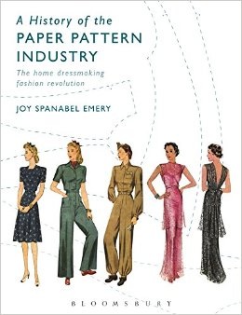
中文书名：《纸样工业史：家庭制衣的时尚革命》
英文书名：A History of the Paper Pattern Industry: The Home Dressmaking Fashion Revolution
作 者： Joy Spanabel Emery
出 版 社：Bloomsbury Academic
代理公司：ANA
页 数：272页
出版时间：2014年6月
代理地区：中国大陆、台湾
审读资料：电子稿
类 型：艺术设计

内容简介：

几个世纪以来，缝纫纸样一直是家庭制衣的模板。从16世纪的裁缝手册，到18世纪和19世纪广泛出版的小册子，再到今天的全尺寸服装模板，纸样的历史和发展反映了技术（如缝纫机的出现）、零售和营销手段（如时尚期刊）的重大变化，以及社会和文化风尚的转变。

这部简单易懂的作品探讨了这段历史，介绍了反映时尚和市场需求的公司是如何进行纸样创新的。

书中有众多精美的插图，包含纸样小册子、广告和9套完整的服装图案，读者完全可以自己动手再现不同时代的复古服装。本书提供了一个独特的视角，让读者了解家庭制衣行业的历史沿革和时尚的变迁。

作者简介：

杰伊·艾莫瑞（Joy Emery），美国罗德岛大学的戏剧系荣誉退休教授，商业模式档案馆馆长。

媒体评价：

“这本书填补了对纸样行业信息的空白，介绍了时尚产业的发展史，特别是在美国的发展史。如果你对家庭缝纫或服装行业的发展史感兴趣，本书将是你的最佳参考书。书中包含多个世纪的服装纸样图，也将吸引服装和时装设计专业的学生。”
----南希·法维利（Nancy Fawley），美国艺术图书馆协会

“作者深入研究了纸样行业和各类出版物，包括展示服装尺寸随时间推移的变化。如果你想查找某一时期的服装图案，本书将是你的宝贵参考资料。

即使你不会穿针引线，只会穿现成的衣服，本书也能吸引你的眼球。每一章结尾处都有小总结，对本章介绍的服装制作时代进行了很好的概述。你甚至会从书里发现一些你或你认识的人穿过的衣服。”
----佩吉·罗斯菲尔德（Peggy Rosefeld），
《剧院设计与技术》（Theater Design and Technology）

谢谢您的阅读！
请将回馈信息发至：俞晓宁（Winnie Yu）
安德鲁﹒纳伯格联合国际有限公司北京代表处
北京市海淀区中关村大街甲59号中国人民大学文化大厦1705室, 邮编：100872
电话：010-88810959
传真：010-82504200
Email: winnie@nurnberg.com.cn
网址：www.nurnberg.com.cn
微博：http://weibo.com/nurnberg
豆瓣小站：http://site.douban.com/110577/

